阶段性论文草稿：方法、实验与物理部署
摘要、引言、讨论、结论和参考文献仍待最终确定。
本阶段性论文草稿修订自 `methodology_ieee_v2.50_restore_standard_compounds.md`。本版本修正了公式（3）—（5）及其紧邻的变量定义。

II. 系统概述与问题定义
本文提出一种面向上肢主动运动训练的磁驱动非接触式康复系统。用户在桌面工作空间内与一个无动力磁性微型机器人交互，机械臂通过置于桌面下方的永磁体间接驱动微型机器人。该布局在保留主动追逐任务的同时，避免了机器人与人体之间的刚性物理耦合。用户充当追逐者，而不是被动跟随者，从而有助于促进运动康复中的主动参与。本文将该控制问题建模为强化学习（reinforcement learning，RL）任务，由微型机器人的运动调节交互难度。

A. 硬件平台
该平台在物理结构上将驱动、交互和感知划分为三个层级。在驱动层，UR10 机械臂置于工作空间下方，其末端执行器安装永磁体，用于驱动上方的微型机器人。在交互层，一块厚度为 5 mm 的亚克力板承载无动力微型机器人，并在机械臂与用户之间形成物理屏障。在感知层，顶部 RGB 相机将图像传输至主机。主机估计微型机器人与手部的位置，并通过以太网向 UR10 发送目标位姿指令。
该布局同时兼顾安全性与可复现性。图 1 概述了从仿真训练到相机观测、策略推理和物理磁驱动的完整流程。亚克力板使驱动器与参与者使用的工作空间保持固定间隔。因此，参与者仅与被动式微型机器人交互，而不会直接接触机械臂。微型机器人质量轻且不带动力，软件限位可约束指令运动；UR10 始终位于桌面下方，并保留其标准急停功能。该硬件系统仅需要一台协作机器人、一台相机、一个经过标定的平面工作空间和一块永磁体，不依赖可穿戴组件、力传感器、机载电池或定制驱动器，因而有利于在不同实验场次中复现。
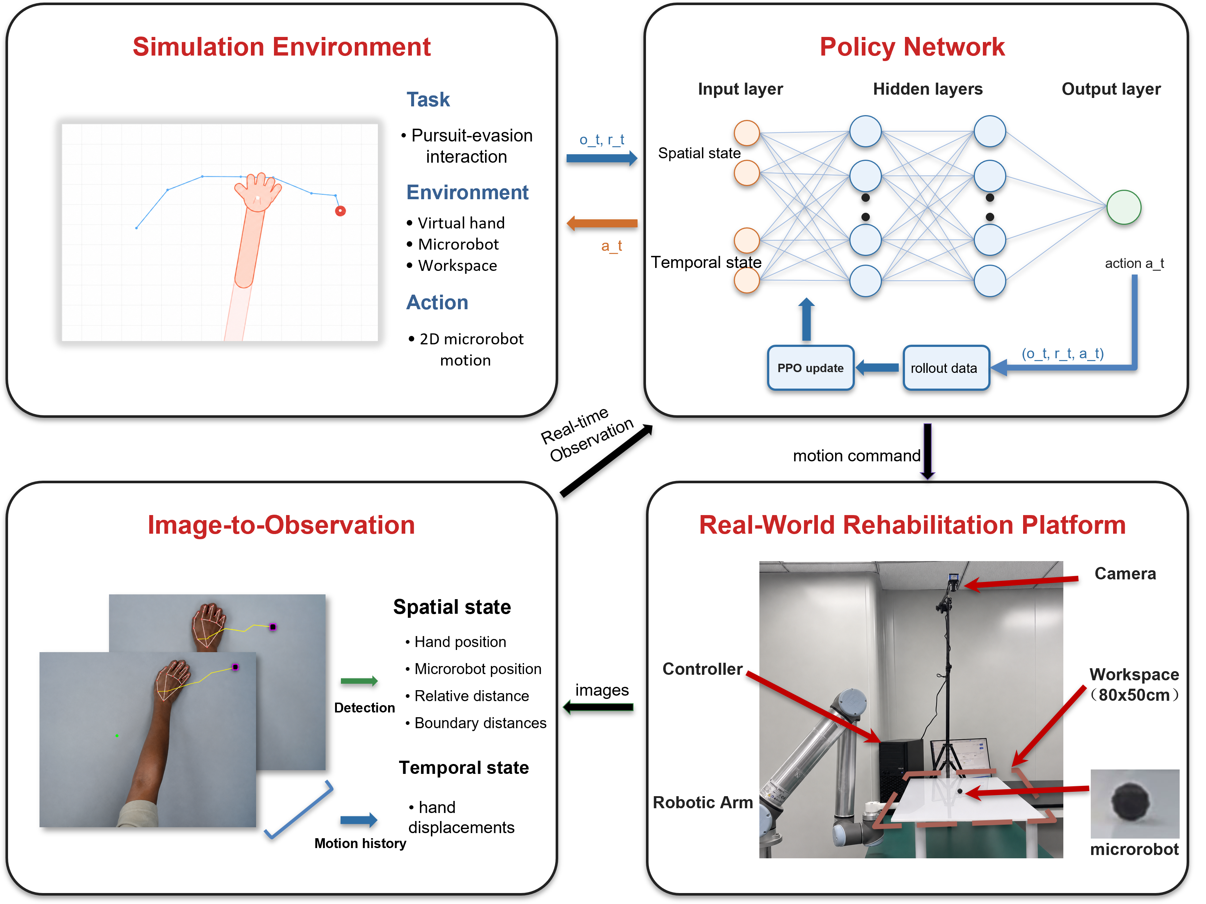
图 1. 从仿真到物理部署的非接触式康复系统框架。仿真环境定义追逐交互，策略网络将空间与时序观测映射为微型机器人动作，观测模块将相机测量转换为策略输入，物理平台通过磁驱动执行学习得到的策略。

B. 问题定义
本文将任务建模为平面工作空间内具有连续反馈的追逐交互。参与者的手部是追逐者，微型机器人则是由亚克力板下方磁体驱动的移动目标。参与者尝试接近并捕获微型机器人，机器人则调节目标运动，使任务保持具有挑战性但仍可完成。与静态伸手任务不同，参与者开始运动后，目标仍会持续移动。因此，该任务需要连续跟踪、预判和修正，而非单次伸手动作 [1]。
本文将最近发展区（Zone of Proximal Development，ZPD）操作性地定义为手部与微型机器人之间距离的目标范围 [2]。本研究在完成工作空间标定后确定目标 ZPD 区间。该区间针对桌面试验平台选定，既保留足够间距以避免立即捕获，又确保微型机器人在视觉和物理上仍可到达。该运行区间是平台特定参数，而非普适的临床阈值。若用于患者，则需要在每次训练中根据运动范围、速度和治疗目标进行标定。机器人应使交互维持在目标 ZPD 区间内，而不是完全逃离或被动让步。手部速度、追逐策略、响应延迟和运动噪声均可能在交互过程中发生变化，因此固定难度设置难以满足需求。
经典人工势场控制器和提供按需辅助的阻抗控制器是障碍规避与康复领域中常用的基线方法 [3]–[5]，但其假设与本研究的交互式追逐任务并不完全匹配。基于距离的势场可以驱动微型机器人直接远离手部，却没有显式模型预测执行拦截的手部下一步将到达何处。当手部横切目标路径时，纯反应式势场可能要等到拦截几何关系发生变化后才作出响应，由此产生的轨迹可能振荡、靠近工作空间边界，或因过早被捕获而终止。基于固定规则的阻抗控制则面临另一类问题。该方法可以围绕期望轨迹或终点误差调节柔顺性，但其增益与参考行为需要人工设计。在相机延迟、手部估计噪声或追逐策略突然从直接追逐转为拦截的情况下，控制器必须区分主动策略变化、运动滞后和测量噪声。固定规则难以可靠地区分这些因素，也难以在未来多个时间步上优化 ZPD 调节。上述失效模式促使本文采用 RL 策略，在手部行为变化的条件下，以更长时间范围调节交互难度。
在机器人训练中，奖励由四个直观部分构成，即距离调节、动作平滑性、工作空间安全性和避免捕获。令 d_t 表示手部与微型机器人之间的距离，a_t 表示机器人动作，p_R,t 表示微型机器人位置。PPO 优化的机器人奖励可写为
$$r_{t} = r_{dist}(d_{t}) + r_{smooth}(a_{t}) + r_{bound}(p_{R,t}) + r_{catch}(d_{t}) (1)$$
公式（1）将机器人奖励划分为四个分量。距离分量 r_dist(d_t) 鼓励手部与微型机器人之间的距离保持在目标 ZPD 区间内，并惩罚区间两侧的偏离。平滑性分量 r_smooth(a_t) 抑制指令运动的突变。边界分量 r_bound(p_R,t) 惩罚微型机器人离开有效工作空间的位置。捕获分量 r_catch(d_t) 惩罚手部与微型机器人的接触。当发生捕获、离开工作空间或达到最大时域长度时，回合终止。

III. 方法
为使机器人在追逐策略和运动执行特征不断变化的情况下仍能调节交互难度，本文从虚拟手部生成、状态表征和训练策略分布三个层面构建方法框架。域随机化策略将运动意图与运动执行约束分离。双流编码器向策略提供近期手部运动信息，辅助动力学预测头则为短时域预测提供直接学习信号。迭代式联赛训练使机器人接触不断扩展的手部策略池，从而降低其对单一固定虚拟用户的依赖。

A. 认知与运动因素的解耦随机化
在追逐任务中，手部轨迹同时受到追逐意图和运动执行特征的影响。为在仿真中分别覆盖两方面的变化，本文将手部行为建模为追逐策略与运动执行两个层次。手部策略首先生成预期位移，随后运动执行层施加运动约束、观测噪声和时间延迟。策略从包含随机脚本追逐控制器（stochastic scripted pursuit controller，SPC）和经过训练的 RL 手部策略的池中采样。SPC 提供透明的追逐模型，而学习得到的手部策略可以产生更具预判性的拦截行为。
对于随机脚本追逐控制器，令 ρ_ep 表示每个回合采样的步长，q_t 表示平面单位方向。预期位移为
$$u_{t}^{SPC} = ρ_{ep}q_{t} (2)$$
步长 ρ_ep 在回合重置时采样一次，随后保持不变。方向 q_t 遵循带 ε 探索的追逐规则。以 1 - ε 的概率，q_t 从当前手部位置指向微型机器人；以 ε 的概率，q_t 从所有平面单位方向中均匀采样。在实验中，ρ_ep 从 0.45 至 0.70 之间均匀采样，ε 固定为 0.05。学习得到的手部策略直接输出预期位移，随后应用相同的运动执行模型。
令 u_t 表示预期手部速度，v_t 表示实际执行速度，ṽ_t 表示滤波后的目标速度。运动平滑处理为
$${ṽ}_{t} = αu_{t} + (1−α)v_{t−1} (3)$$
随后，根据欧几里得范数限制相对于上一时刻实际执行速度的变化量，
$$v_{t} = v_{t−1} + clip_norm({ṽ}_{t}−v_{t−1}, a_{max}) (4)$$
其中，当 z 的欧几里得范数不超过 a_max 时，clip_norm(z, a_max) 返回 z；否则，将 z 缩放至范数为 a_max。实际执行速度用于更新仿真手部位置，
$$p_{H,t+1} = p_{H,t} + v_{t} (5)$$
公式（5）定义了核心运动学更新。表 I 中的延迟和噪声参数由运动执行层单独施加。该定义使恒定的预期速度能够收敛到恒定的实际执行速度，而不会导致手部运动逐渐消失。
表 I： 运动随机化参数
参数 | 符号 | 范围
运动惯性 | alpha | 0.7
最大加速度 | a_max | 0.15
高斯观测噪声 | sigma | 在 0.01–0.08 范围内均匀分布
神经延迟 | delta | 0–3 帧（0–375 ms）
均匀分布表示在所列区间内进行均匀采样。

B. 带辅助动力学预测的双流编码器
经过上述随机化处理后，相似的瞬时位置可能对应主动追逐、感知噪声、运动延迟或缓慢响应等不同状态。由于机器人无法直接观测生成手部行为的底层模型，因此需要结合当前交互状态与近期手部运动推断其行为模式。双流编码器将瞬时几何信息与近期手部运动历史分开处理。
在每个时间步，观测向量共有 44 维，并按公式（6）划分为 12 维标量向量和 32 维时序缓冲区。
$$o_{t} = [s_{t}; h_{t−T:t}] (6)$$
标量分量表示交互的瞬时几何关系，其定义见公式（7）。
$$s_{t} = [p_{R}; p_{H}; d(R,H); b_{N}, b_{S}, b_{E}, b_{W}; stride; a_{t−1}] (7)$$
其中，p_R 和 p_H 分别表示微型机器人与手部的二维位置，d(R,H) 表示二者的欧几里得距离，b_N、b_S、b_E 和 b_W 表示到工作空间各边界的有符号距离，变量 stride 和 a_{t-1} 分别表示当前运动步长和上一时刻的机器人动作。
时序缓冲区 h_{t-T:t} 包含最近 T = 16 个手部相对位移向量，构成一个 32 维序列。该序列有助于编码器估计仅凭当前位置无法获得的运动方向、响应延迟和振荡行为。相对位移使表征具有平移不变性，因此循环流关注的是手部如何运动，而不是交互发生在工作空间中的具体位置。
如图 2 所示，标量向量与时序缓冲区由两个独立分支进行编码。多层感知机（multilayer perceptron，MLP）从标量状态中提取几何信息，门控循环单元（gated recurrent unit，GRU）则处理位移序列。两个分支的输出拼接后输入融合 MLP，生成策略头和值函数头共用的表征。
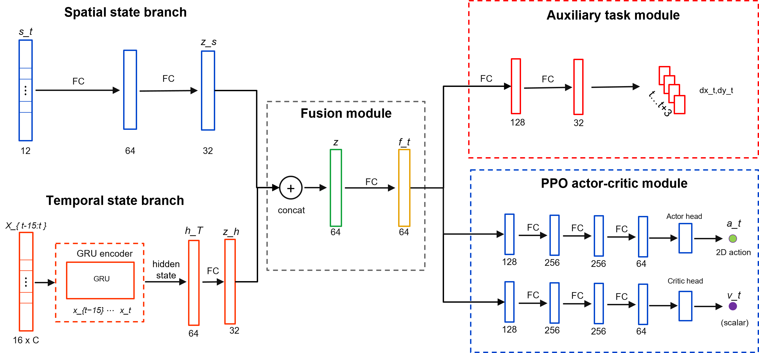
图 2. 带辅助动力学预测的双流策略架构。空间分支编码几何状态，时序分支使用循环模块编码近期交互历史，融合后的表征同时支持策略头、值函数头和辅助预测头。
ZPD 奖励提供主要控制信号，但仅通过策略优化间接监督编码器。辅助动力学预测头为运动表征增加了更密集的学习信号。该预测头预测未来八个时间步的手部相对位移。未来位移可直接从采样轨迹中获得，因此这一自监督辅助任务不需要额外标注。
轨迹预测损失定义见公式（8）。
$$L_{traj} = E[{‖{D̂}_{t+1:t+H}−D_{t+1:t+H}‖₂}^{2}], H=8 (8)$$
其中，D_hat_{t+1:t+H} 表示预测的未来位移序列，D_{t+1:t+H} 表示观测到的未来位移序列。完整训练目标在公式（9）中将 PPO 损失与辅助轨迹预测损失相结合。
$$L_{total} = L_{PPO} + λ_{traj}L_{traj} (9)$$
其中，lambda_traj 控制辅助损失的权重。由于辅助动力学预测头与策略共享编码器，其梯度也会更新空间流和时序流。这些梯度促使编码器捕捉运动惯性、延迟和交互动力学，从而帮助策略根据近期历史预判后续手部运动。

C. 联赛训练
前述编码器解决了单次交互中如何表征近期手部运动的问题，而机器人能否适应不同追逐行为，还取决于训练阶段接触到的手部策略分布。仅针对单一手部策略训练的机器人可能发生过度专化，并在追逐策略变化时失效。同时训练机器人和手部则会产生另一问题，因为两个智能体共同决定下一状态和回报。同步更新两个策略会改变各自面对的有效环境，从而违背 PPO 所依赖的平稳性假设。在实际训练中，交互可能进入循环，即机器人利用当前手部策略的弱点，手部随后适应，而机器人又遗忘了针对早期手部策略有效的行为。
训练日程将两侧的学习过程分开，并在共享策略池中保留较早的手部行为。训练机器人时，采样得到的手部策略保持固定，并被视为环境的一部分；训练手部时，机器人策略保持固定。机器人针对策略池 P 进行训练，其中包含 SPC 和前序阶段学习得到的手部策略。该策略池既使机器人接触直接追逐，也使其接触更具策略性的拦截模式。由于机器人的目标是维持 ZPD 交互，而不是单纯最大化逃离，该方法在扩展手部行为分布的同时，不会将任务转化为纯粹的对抗问题。
算法 1 概述了迭代训练过程。每次迭代首先针对从固定策略池中采样的手部策略训练机器人。随后，针对冻结的机器人训练一个新的手部策略；若已有上一代学习手部，则使用其参数初始化新手部策略。训练完成后，将新策略加入策略池，供下一阶段机器人训练使用。
算法 1： 迭代式联赛训练
输入： 初始机器人策略 π_R^(0)、脚本追逐控制器 π_H^SPC、联赛迭代次数 N。
初始化： 手部策略池 P ← {π_H^SPC}。
1. 对于 n = 1, 2, ..., N 执行
2. 使用 PPO 针对从 P 中采样的手部策略训练机器人策略 π_R^(n)。
3. 若上一代手部策略可用，则使用 π_H^(n-1) 初始化手部策略 π_H^(n)。
4. 针对冻结的机器人策略 π_R^(n) 训练 π_H^(n)。
5. 更新手部策略池 P ← P ∪ {π_H^(n)}。
6. 结束循环
对学习手部策略池进行均匀采样的效率较低，因为不同手部策略对当前机器人的挑战程度不同。近期回合长度提供了一个简单的竞争性信号。较短的回合通常表示手部迅速捕获了微型机器人或迫使回合提前终止，因此相应手部策略应在下一阶段机器人训练中以更高概率被采样。对于学习手部 i，令 l_bar_i 表示其近期平均回合长度，其采样分数与该长度成反比，并通过与均匀分布混合进行平滑。
$$s_{i} = \frac{1}{{ℓ̄}_{i} + ε_{ℓ}}, {p̃}_{i} = (1−μ)\frac{s_{i}}{∑s_{j}} + \frac{μ}{m} (10)$$
其中，m 表示学习手部策略的数量，ε_l 是较小的稳定常数，μ 控制均匀探索所占的权重。SPC 以固定采样概率保留在策略池中，学习手部策略的概率则按公式（10）分配。该设置既保留脚本追逐行为，又将其余机器人训练回合集中到仍能暴露当前机器人弱点的学习手部策略上。

IV. 实验与结果
评估包括仿真实验和物理部署测试。仿真实验衡量策略在不同手部行为下的鲁棒性，并分离手部历史时序编码的贡献。物理部署测试评估学习得到的策略能否在 UR10 平台的感知与控制系统中在线运行，以及实际运动能否对测得的手部运动作出协调响应。

A. 仿真协议与指标
仿真研究将所提出框架的性能增益分为两个来源。联赛分析检验扩展手部策略池是否能够提高策略面对不同追逐行为时的鲁棒性。消融分析检验手部运动的时序编码和辅助动力学目标是否能够改善机器人学习到的表征。两项分析均采用第 II 节所述的仿真环境，其中机器人控制微型机器人，手部运动由第 III 节所述的行为模型生成。
所有仿真评估均使用相同的平面工作空间和第 II.B 节定义的目标 ZPD 区间。当手部与微型机器人之间的距离位于目标 ZPD 区间内时，该时间步被计为区间内时间。仿真环境和物理工作空间采用相同的标定坐标约定，因此标定后一个工作空间单位对应 1 cm，可与物理部署轨迹中的距离直接比较。第 IV.D 节的物理部署使用相同的目标 ZPD 区间以保持零样本迁移的一致性，并不意味着该运行设置对所有用户都具有临床最优性。
区间内时间占比（Time in Zone，TIZ）是主要评估指标，表示完整回合时域内手部与微型机器人之间的距离处于目标 ZPD 区间的时间比例。回合长度以仿真步数报告，衡量交互在发生捕获、离开工作空间或达到最大时域长度之前持续了多久。对于联赛分析，跨学习手部策略的鲁棒性通过平均 TIZ 和所有测试手部中的最低 TIZ 表示。对于网络消融，除 TIZ 外还报告工作空间覆盖率和平均急动度，二者分别衡量最终策略评估中的任务覆盖程度和运动平滑性。
训练协议比较包括仅针对随机脚本追逐控制器训练的 SPC 基线、针对一个学习手部策略训练的单策略基线，以及通过迭代扩展手部策略池训练的联赛策略。图 3 评估机器人策略跨不同学习手部代次的表现，表 II 则比较其在三种代表性追逐条件下的表现。表征比较在保持训练设置不变的情况下改变策略编码器。MLP 基线仅使用瞬时几何信息，GRU 策略增加近期手部相对位移，辅助 GRU 策略进一步加入未来动力学预测目标。

B. 联赛训练及跨手部策略鲁棒性
联赛评估关注的是不断扩展的手部策略池能否提高策略面对不同追逐行为时的鲁棒性，而不仅是改善其针对最新手部策略的性能。每一代机器人完成训练后，均针对策略池中的所有学习手部代次进行评估，从而区分跨手部行为的泛化能力与针对单一训练对手的进步。在图 3(a) 中，每一行对应固定的一代机器人，每一列对应固定的一代学习手部。早期机器人代次仅在手部策略池的有限区域内表现良好，而后期代次能够在更广泛的学习手部上保持较高 TIZ，表明专化程度有所降低。图 3(b) 通过测试手部上的平均 TIZ 和最低 TIZ 汇总同一矩阵。平均曲线反映典型性能，较低的曲线则跟踪每一代机器人所面对的最困难学习手部。尽管存在局部波动，两项指标从早期代次到最终代次均得到改善。
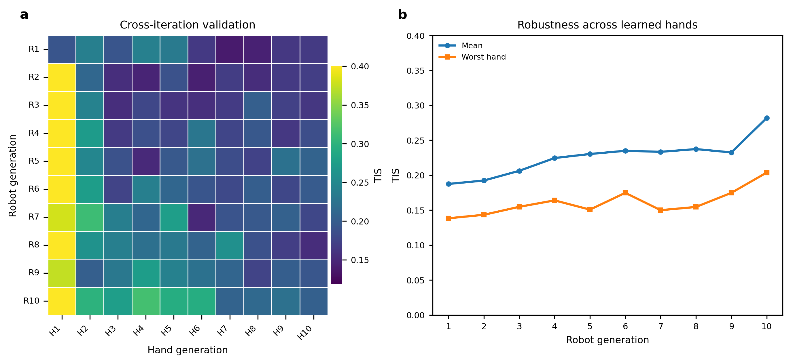
图 3. 使用目标 ZPD 区间，在不同学习手部代次上验证联赛训练得到的机器人策略。(a) 将每一代机器人分别针对每一代学习手部评估所得的 TIZ 矩阵。行对应机器人代次，列对应学习手部代次。(b) 每一代机器人在学习手部测试策略上的平均 TIZ 和最低 TIZ。
表 II 在图 3 的跨代分析基础上，进一步比较 SPC 基线、单策略基线和最终联赛策略在 SPC、固定学习手部策略（H1）以及人工鼠标追逐三种条件下的表现。三种机器人策略均使用同一个 H1 策略进行评估，从而构成具有学习追逐策略的受控比较条件。人工鼠标条件由一名健康操作者完成，操作者通过鼠标界面尽快追逐并捕获仿真微型机器人。该条件引入了人类反应时间和自主追逐策略，但无法复现真实手部跟踪中的生物力学特性或感知噪声。因此，本文将其视为人在环压力测试，而非临床验证。更高的 TIZ 和更长的回合长度表示难度调节维持得更持久。
表 II： 三种追逐条件下的策略比较
机器人策略 | 追逐条件 | TIZ | 长度
SPC 基线 | SPC | 0.31 ± 0.06 | 52 ± 8
SPC 基线 | 学习手部（H1） | 0.19 ± 0.04 | 31 ± 5
SPC 基线 | 人工鼠标 | 0.14 ± 0.03 | 33 ± 9
单策略 | SPC | 0.11 ± 0.02 | 25 ± 4
单策略 | 学习手部（H1） | 0.49 ± 0.07 | 70 ± 7
单策略 | 人工鼠标 | 0.19 ± 0.05 | 40 ± 11
联赛策略 | SPC | 0.38 ± 0.06 | 67 ± 8
联赛策略 | 学习手部（H1） | 0.48 ± 0.07 | 64 ± 8
联赛策略 | 人工鼠标 | 0.49 ± 0.09 | 74 ± 13
数值为各评估回合的均值 ± 近似 95% 置信区间。SPC 和 H1 测试的每种条件均使用 100 个回合，人工鼠标测试则针对每种机器人策略使用 20 个回合。学习手部（H1）表示用于评估全部三种机器人策略的固定第一代学习手部策略。H1 既是单策略基线的训练对手，也包含在联赛训练使用的历史手部策略池中。TIZ 表示完整回合时域内处于 ZPD 的时间比例，长度表示以仿真步数计量的回合长度。
两个未采用联赛训练的基线表现出互补的专化形式。SPC 基线最适合脚本追逐控制器，但在 H1 和人工追逐条件下性能下降。单策略基线针对其 H1 训练对手表现良好，但当追逐行为变为脚本控制或人工控制时，鲁棒性降低。联赛策略在三种条件下呈现最均衡的性能，在保持 H1 条件下性能的同时改善了脚本追逐和人工追逐条件下的表现。由于手部行为可能随控制器、训练场次和自主策略而变化，这种均衡性正是自适应难度调节所需要的特性。

C. 网络消融与辅助动力学分析
联赛结果评估训练中手部行为的多样性，网络消融则检验在具备这种多样性后，机器人策略能否利用手部运动的时序信息。MLP 基线仅使用瞬时几何状态，GRU 策略增加 16 帧相对位移历史，辅助 GRU 则进一步加入第 III.B 节所述的动力学预测头。图 4(a) 和图 4(b) 的训练曲线表明，时序历史能够改善优化过程并延长交互持续时间。GRU 策略获得了高于 MLP 基线的回合奖励和更长的回合长度，说明当手部运动随时间变化时，仅依赖当前几何关系不足以实现稳定的难度调节。辅助 GRU 的训练曲线表现最佳，表明预测损失有助于循环分支形成更有效的运动表征。
图 4(c) 中的辅助预测示例对该表征进行了定性检验。短时域内的预测位移总体上能够跟随观测到的未来手部运动方向和曲率，而非仅重构当前位置。图 4(d) 的最终归一化指标汇总了这些表征变化对控制性能的影响。与 MLP 基线相比，循环历史提高了 ZPD 区间内时间占比和工作空间覆盖率。加入辅助预测目标后，这些性能指标进一步提高，同时平均急动度降低。综上，消融结果表明，手部时序历史和辅助动力学预测有助于实现更平滑、更可靠的难度调节。
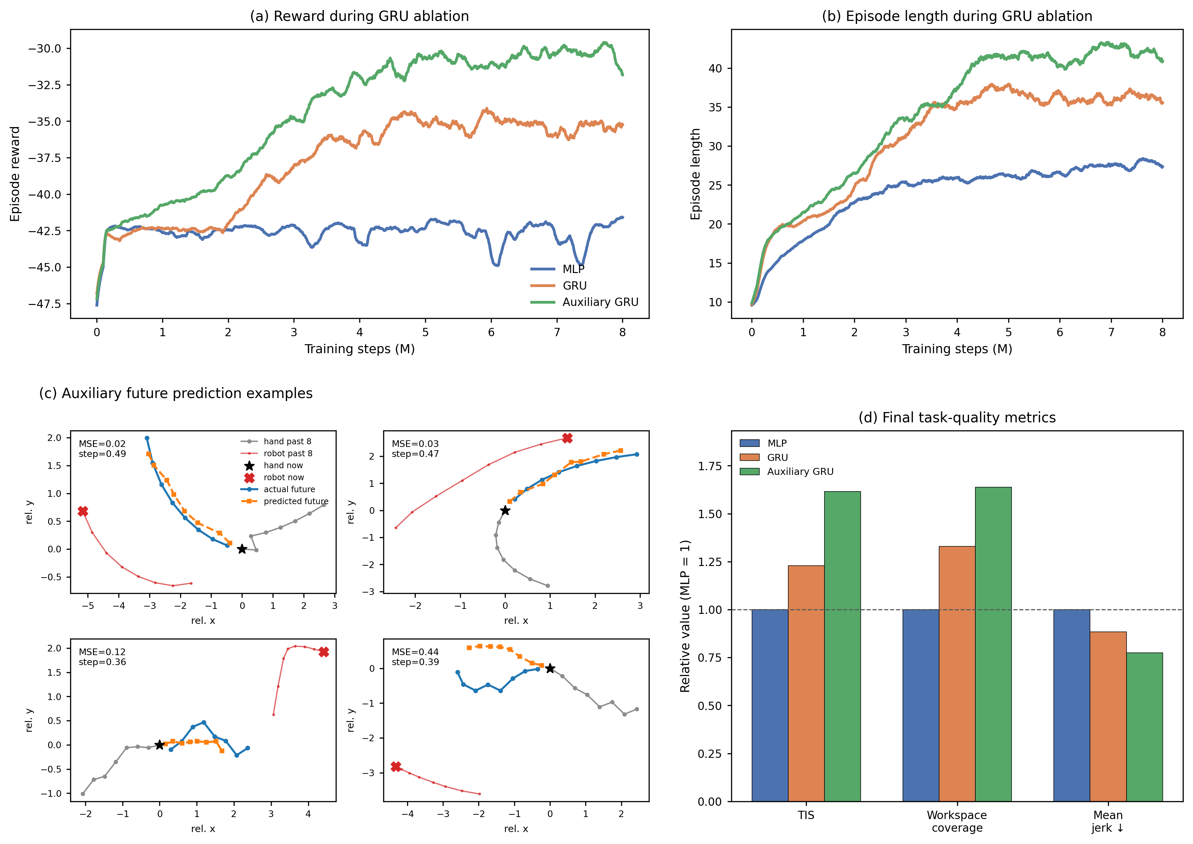
图 4. 时序编码与辅助动力学预测的网络消融。(a) MLP、GRU 和辅助 GRU 策略训练过程中的平滑回合奖励。(b) 相同策略训练过程中的平滑回合长度。(c) 辅助预测头在短时域内的代表性预测结果与观测到的未来手部运动对比。(d) 相对于 MLP 基线归一化的最终性能指标；ZPD 区间内时间占比和工作空间覆盖率越高越好，平均急动度越低越好。

D. 在线物理部署
为评估使用真实手部输入时的零样本迁移性能，本文将仿真训练得到的策略部署到 UR10 微型机器人平台。在每次部署轨迹中，一名健康试验参与者在亚克力工作空间内追逐被动式微型机器人，UR10 则在桌面下方移动磁驱动器。该策略未在物理平台上接受任何进一步训练，数据集包含同一名参与者在一次试验中完成的九条零样本部署轨迹。相机和 UR10 指令循环提供实时控制，策略推理速度足以支持具有连续反馈的在线交互。
部署系统保持了仿真中的观测格式。策略输入由经过标定的相机手部与微型机器人测量、描述工作空间边界的特征、上一时刻实际执行的机器人指令，以及近期手部相对位移历史构成，与公式（6）和公式（7）中的类别一致。UR10 遥测数据和末端执行器位姿不作为策略输入；RTDE 位姿回读仅用于通过以太网执行和监测笛卡尔空间指令。相机跟踪流程通过 YOLO 微型机器人检测、MediaPipe 手部跟踪以及将图像坐标映射到工作空间坐标的单应性变换完成感知与标定。在手部跟踪短暂中断时，控制器根据最近一次测得的手部速度外推运动。安全约束包括工作空间裁剪、指令增量限制、捕获后自动停止、系统关闭或中断时执行 UR10 servoStop，以及测试过程中始终可用的标准硬件急停功能。
图 5 展示了一条代表性的零样本物理部署轨迹。图 5(a) 的图像序列与图 5(b) 的曲线在时间上对齐，将观测到的交互状态与手部速度、机器人速度和二者间距的变化对应起来。在稳定追逐阶段，距离保持在目标 ZPD 区间内或其附近。当手部突然加速时，随着手部快速接近微型机器人，二者间距会短暂降至目标 ZPD 区间下方。随后机器人速度升高，距离在接下来的数秒内重新进入目标 ZPD 区间。当手部之后减速时，相对运动的变化会再次造成短暂偏离。机器人速度在手部减速后降低，二者间距也再次回到目标 ZPD 区间附近。部署轨迹后续出现的类似耦合变化表明，策略会随追逐动力学变化调节微型机器人运动，而不是维持固定速度的逃离响应。末尾持续减小的距离对应捕获和回合终止。因此，该代表性试验支持如下结论：仿真训练得到的策略能够在线响应手部运动的突变，并在短暂扰动后恢复预期交互范围。
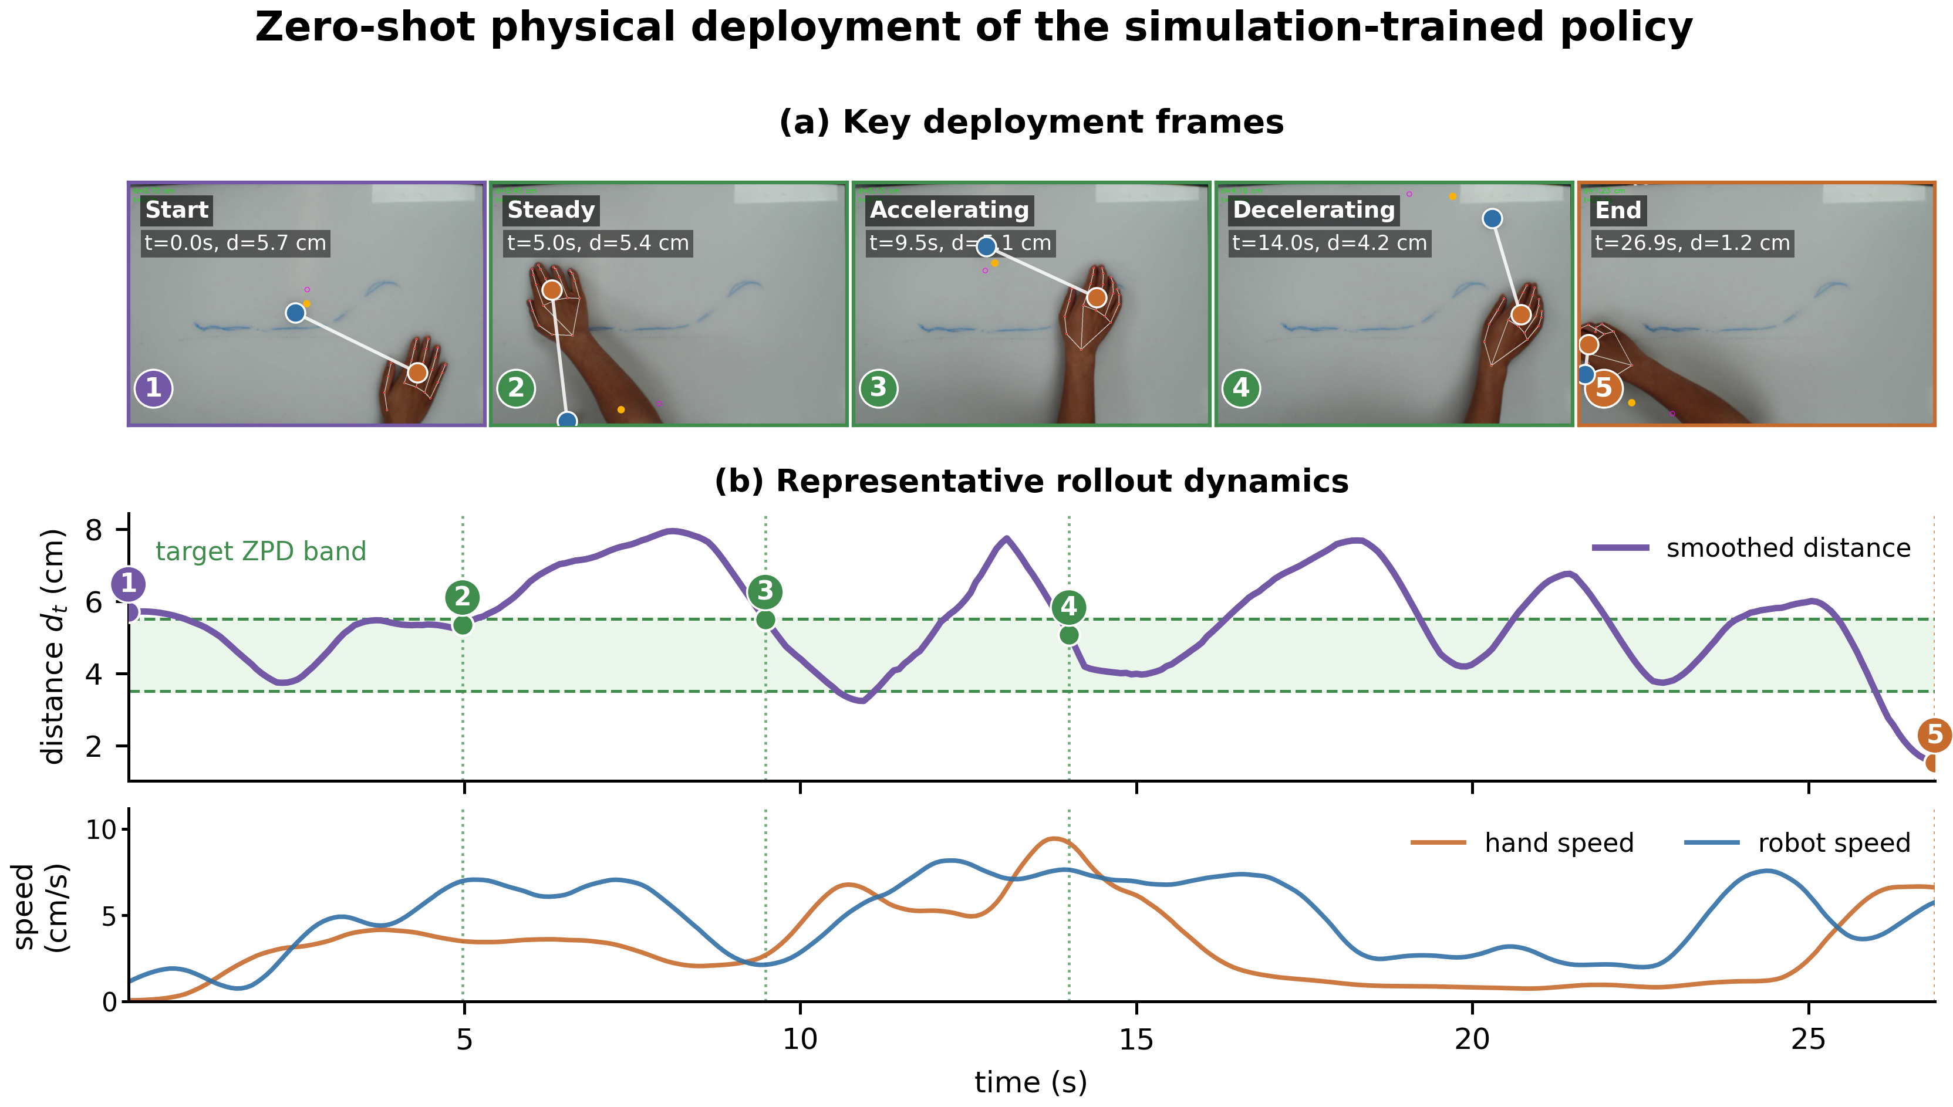
图 5. UR10 微型机器人平台上的零样本物理部署。(a) 九次物理试验中一条代表性部署轨迹的关键帧。(b) 同一部署轨迹中经过平滑处理的手部与微型机器人间距、目标 ZPD 区间，以及测得的手部速度和机器人速度。

